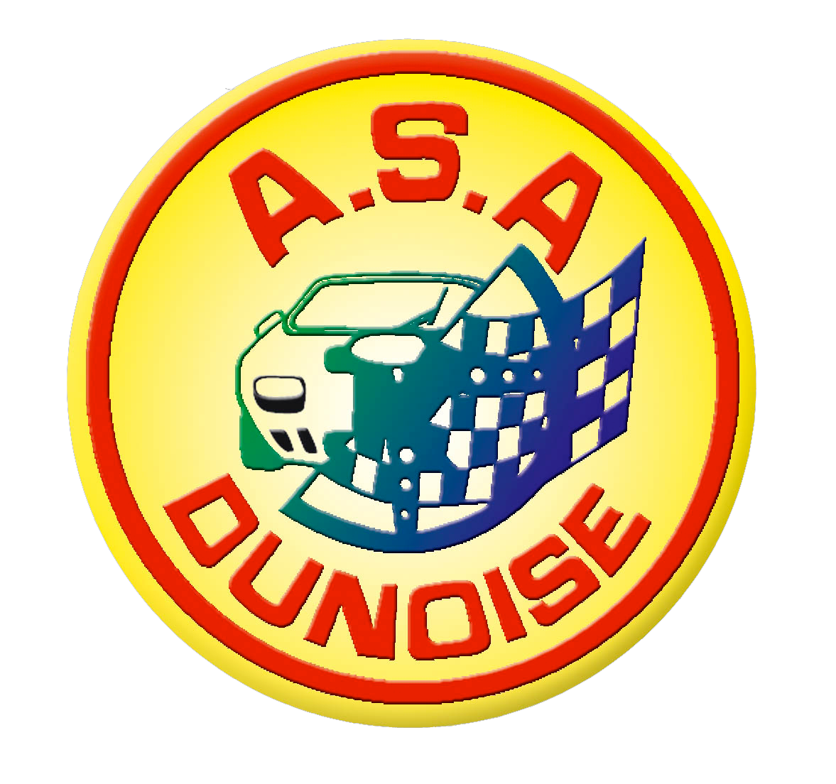
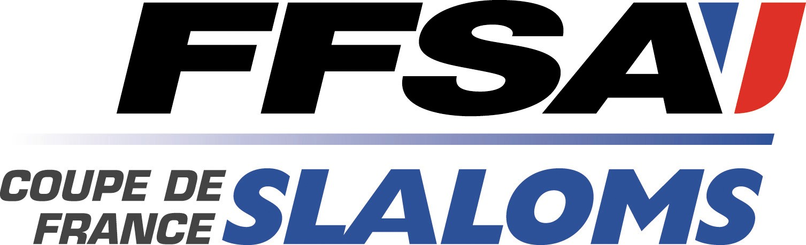
www.asadunoise.fr

BULLETIN D’ENGAGEMENT
4ème SLALOM de DIGOIN
Jeudi 30 mai 2019
CONCURRENT
Nom : Prénom :
Adresse :
Code postal : Ville :
Tel : E-Mail :

N° licence : Code ASA : GROUPE SANGUIN : Permis de conduire N°: Délivré le : par

DOUBLE MONTE AVEC : PART EN PREMIER :
VOITURE
MARQUE : TYPE (Appellation) :
GROUPE : CLASSE : CYLINDREE :
PASSEPORT TECHNIQUE N° :

ENGAGEMENT 110 euros
95 euros pour les licenciés de l’ASA DUNOISE 2019
A envoyer, avant le 25 mai 2019, accompagné du montant de l’engagement. Chèque libellé à l’ordre de ASA DUNOISE à l’adresse suivante :
MICHEL DURIX 204, Route de Fleury 42190 CHARLIEU Tel 06.77.12.74.48 Fax 03.85.28.90.69
Je soussigné(e), certifie avoir pris connaissance du règlement particulier de l’épreuve ainsi que de la réglementation générale des prescriptions générales des courses de Slalom telles qu’elles ont été établies par la FFSA.
Fait à Le
Signature

Réservé à l’organisation

VISA ADMINISTRATIF VISA TECHNIQUE

Engagement reçu le :
□ Chèque □ Espèce

N°

